



**NHẠC CỤ DÂN TỘC VIỆT NAM**

**Họ và Tên**: Nguyễn Thái Hòa

**MSSV**: SE160270

**Lớp**: 4.4

**PHẦN 1: MỘT SỐ NHẠC CỤ TRUYỀN THỐNG VIỆT NAM**

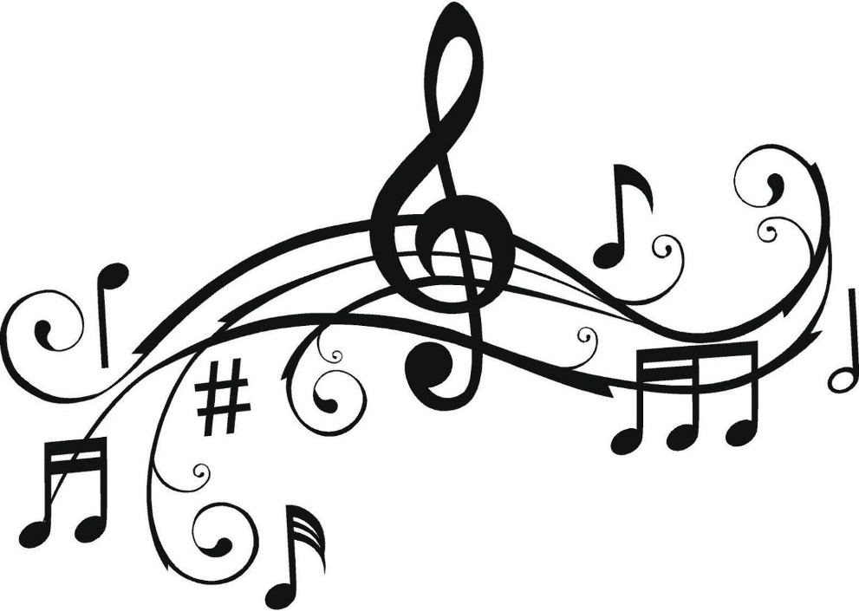

1. **Đàn Tranh:**

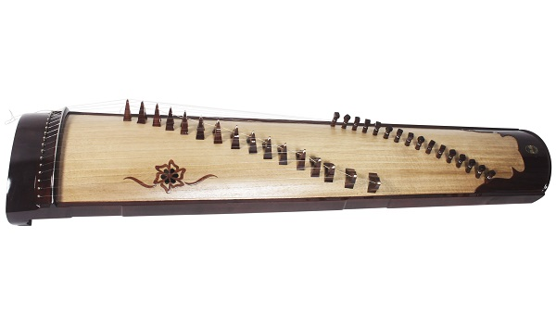

* Đàn tranh có dáng hộp, có chiều dài từ 110 – 120cm. Đàn có một phần đầu lớn có lỗ để cài dây (rộng 25-30cm), phần đầu nhỏ có gắn khóa lên dây, số khóa tùy thuộc vào loại đàn và số dây đàn từ 16 đến 21 – 25 dây (rộng 20 – 25cm)
* Chất liệu mặt đàn được làm bằng gỗ ván ngô đồng dày khoảng 0.05 – 0.1cm. Được trang bị ngựa đàn (hay còn gọi là con nhạn) nằm ở giữa phần đàn giúp gác dây và di chuyển giúp điều chỉnh âm thanh.
* Dây đàn được làm bằng kim loại gồm nhiều kích cỡ khác nhau. Để chơi đàn ta cần dùng móng chất liệu kim loại, đồi mồi hoặc sừng.
* Tiếng đàn trong và sáng, đàn tranh có thể dược dùng khi chơi độc tấu, hòa tấu hoặc đệm hát, ngâm thơ, dàn nhạc tài tử, hòa nhạc cùng những nhạc cụ dân tộc khác.

1. **Sáo Trúc:**

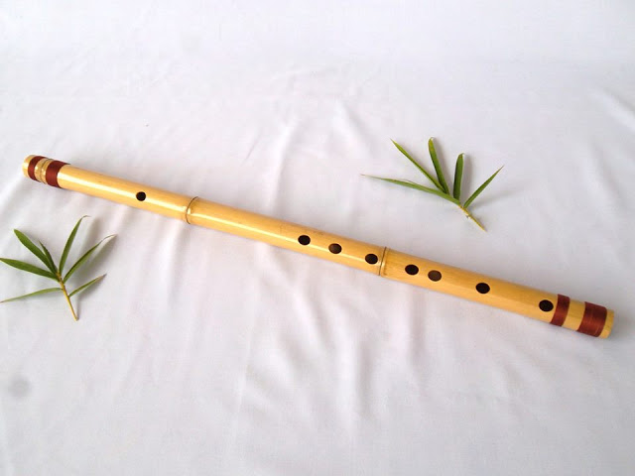

* Nhạc cụ sáo trúc đã được biết đến từ văn thơ, âm nhạc dân gian cổ xưa của người Việt Nam. Từ trước tới nay, hình ảnh cây sáo truc đã gắn bó với đời sống văn hóa và tinh thần của người Việt. Vật liệu tạo thành sáo trúc thường là trúc hoặc tre. Sáo có kích thước đường kính 1,5cm và dài 30cm.
* Sáo trúc có thể truyền tải âm nhạc một cách nhẹ nhàng đầy cảm xúc. Âm vực của sáo trúc rộng hai quãng tám. Âm thanh trong sáng réo rắt vui tươi,
* Sáo trúc thường được dùng để độc tấu hoặc hòa tấu cùng dàn nhạc giao hưởng, cổ truyền, thính phòng thậm trí sử dụng trong nhạc hiện đại.

1. 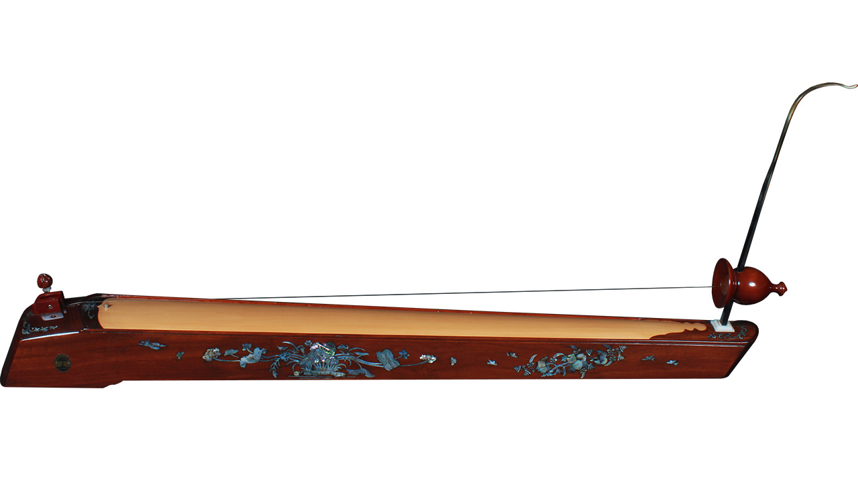**Đàn Bầu:**

* Là nhạc cụ dân tộc độc đáo còn được gọi là đàn độc huyền cầm. Là một trong những loại nhạc cụ Việt Nam được chơi bằng que hoặc miếng gảy. Đàn bầu chia làm hai loại là đàn bầu thân tre và đàn bầu hộp gỗ.
* **Đàn bầu thân tre**: Được sử dụng trong hát Xẩm. Đàn có phần thân được làm bằng môt đoạn tre dài 120cm, đường kính khoảng 15cm. Phần mặt đàn được đục đi phần cật trên phần tre bương đàn.
* **Đàn bầu hộp gỗ**: Loại đàn sau này được cải tiến, được dùng bởi người chơi đàn chuyên nghiệp. Dòng đàn bầu hộp gỗ có nhiều kích thước khác nhau.
* Đàn bầu có một dây chạy dọc phần thân đàn. Đàn bầu cổ sử dụng dây đàn bằng tơ tằm se thành sợi. sau thay bằng dây sắt.
* Cần đàn bầu được làm bằng một nửa quả bầu nậm. Bầu đàn ở giữa vòi đàn có tác dụng làm tăng âm lượng của đàn thêm.
* Chất âm đàn bầu sâu lắng, ngọt ngào tình cảm.

1. **Đàn Tỳ Bà:**

* 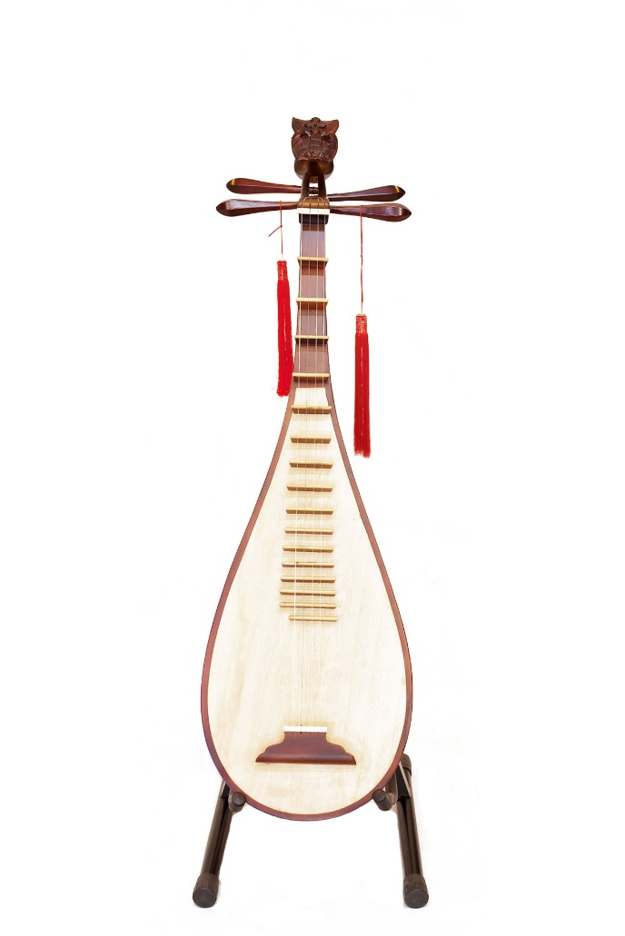Được coi làm một loại nhạc cụ dây của Việt nam. Tuy nhiên cũng có nhiều tài liệu ghi chép rằng đàn tỳ bà xuất hiện ở trung quốc từ rất sớm gọi là PiPA, và ở nhật gọi là BiWa.
* Mặt đàn tỳ bà được làm bằng gỗ ngô đồng. phần thùng đàn và cần đàn gắn với nhau. Có hình dáng nhỏ. Mặt đàn được làm bằng gỗ xốp, nhẹ và để mộc.
* Phần cuối thân đàn mắc dây còn gọi là ngựa đàn. Bầu đàn tỳ bà được chạm khắc cầu kỳ. Có thể là hình chữ thọ hoặc hình con dơi. Phần đầu đàn được gắn 4 trục gỗ để lên dây.
* Đàn tỳ bà có kích thước dài từ 95 – 100cm. Cần đàn có gắn 4 miếng ngà cong vòm được gọi là Tứ Thiên Vương. Tám phím đàn được làm bằng gỗ hoặc tre. Gắn trải dài ở phần cần đàn. Giúp tạo ra những cao độ khác nhau.
* Đàn tỳ bà cổ dùng dây đàn được làm bằng tơ tằm. Đàn tỳ bà ngày nay được làm bằng dây nilon.
* Qua các tài lệu có thể nói đàn tỳ bà có xuất xứ từ các nước khác nhưng qua thời gian đã được cải tiến để phù hợp với âm nhạc và văn hóa dân tộc Việt.

1. **Đàn Nhị, Đàn Cò:**

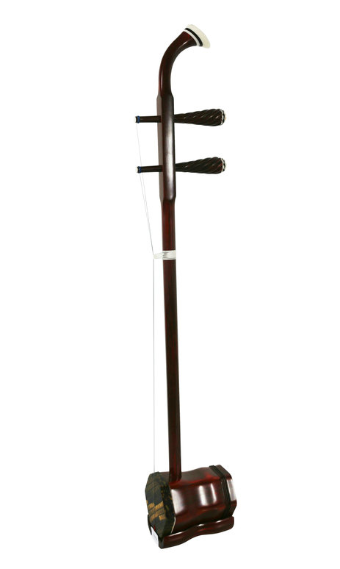

* Là dòng đàn có tuổi thọ lâu đời trong âm nhạc dân gian truyền thống của nước ta. Đàn nhị đóng phần quan trọng trong dàn nhạc dân tộc Việt Nam từ trước đến nay.
* Cái tên đàn cò xuất phát từ việc người dân Nam Bộ gọi đàn là đàn cò, vì đàn có hình dáng giống một con cò. Phần trục dây chỉa xuống tựa giống mỏ con cò. Thân đàn như thân cò, Cần đàn tựa cổ cò. Tiếng đàn nghe lạnh ớn giống tiếng cò.
* Đàn cò thường được dùng trong dàn nhạc, cải lương, ngũ âm, bát âm, dân ca và nhạc tài tử.
* Bây giờ, đàn nhị còn được dùng trong những bản nhạc buồn và các bài hát quê hương.

1. 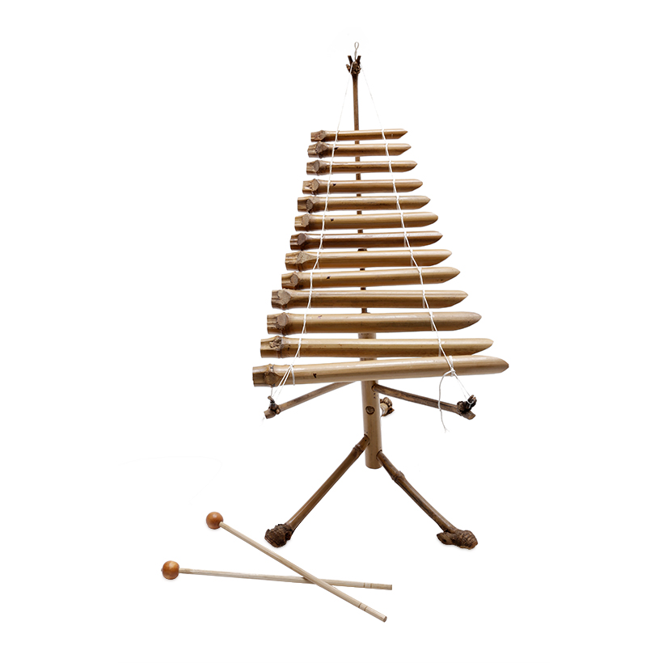**Đàn T’rưng:**

* Đàn T’Rưng là dòng nhạc cụ dân tộc của có xuất xứ ở Tây Nguyên. Là ngoại đàn có từ 5- 7 ống rỗng được cắt dài ngắn khác nhau tạo nên âm sắc khác nhau.
* Một số dòng đàn T’Rưng chuyên nghiệp có từ 12 – 16 ống xếp thành hàng trên đàn. Các ống được kết với nhau qua 2 sợi dây song song tạo thành câu đàn. Khi chơi đàn, người chơi đàn sẽ dùng 2 dùi bọc vải gõ lên các ống.
* Đàn T’rưng có khoảng âm rộng tới 3 quãng 8. Có thể đánh chồng âm hoặc đồng âm nhưng 2 nốt nhạc phải cách nhau 1 quãng 8, ống nhỏ ngắn phát ra âm cao, ống to phát ra âm trầm.
* Đàn T’Rưng có âm sắc độc đáo, tiếng đàn không quá vang và to.

**7/ Cồng Chiêng:**

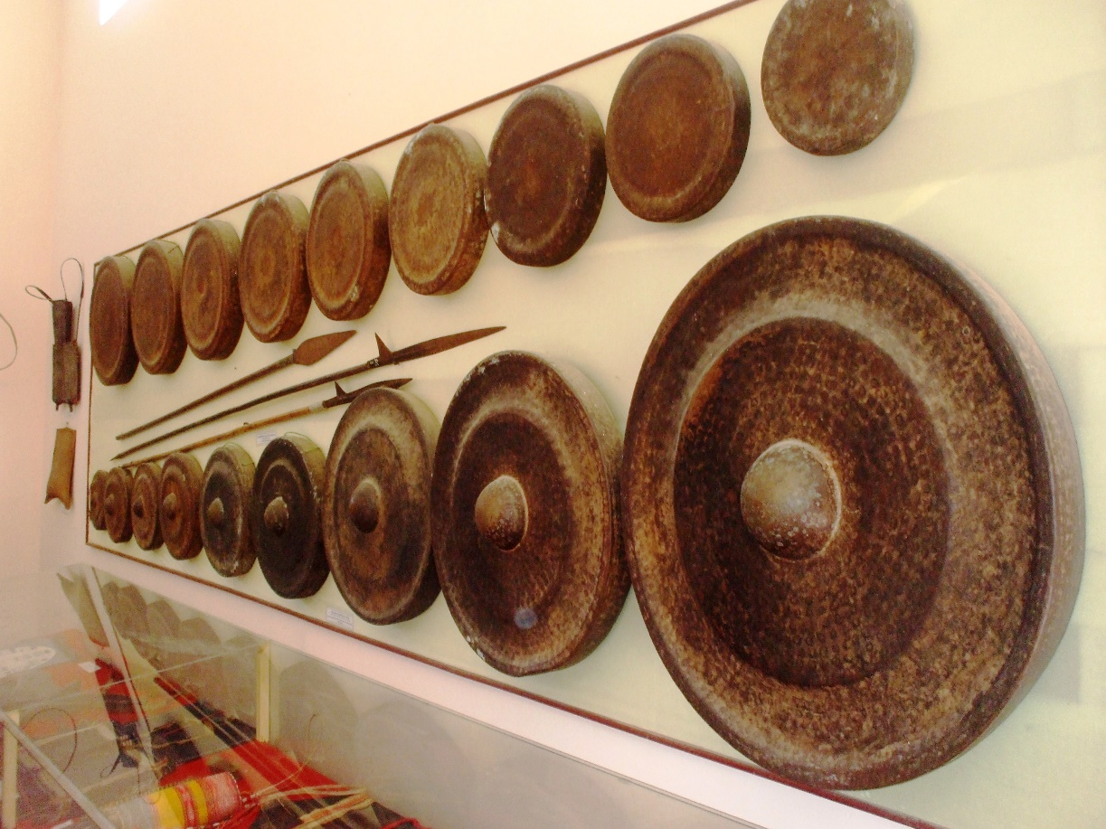

* Cồng chiêng là nhạc cụ thuộc bộ đồng của dân tộc Việt Nam, được ra đời từ thời văn hóa đồng thau Đông Sơn.
* Cồng chiêng được chế tác từ hợp kim đồng pha chì và thiếc. Cách phân biệt cồng chiêng là
* Cồng là loại mặt có núm, chiêng là loại mặt không núm. Cồng chiêng càng nhỏ có tiếng càng cao, cồng chiêng càng lớn âm sắc càng trầm.
* Nhạc cụ dân tộc cồng chiêng là dòng nhạc cụ quan trọng của văn hóa việt nam. Gắn liền với hình ảnh đồng bào dân tộc Tây nguyên.
* Âm nhạc cồng chiêng ngày nay mang đến giá trị nghệ thuật đã được khẳng định trong đời sống văn hóa xã hội.

**PHẦN 2: BẢO TỒN VÀ PHÁT TRIỂN NỀN ÂM NHẠC TRUYỀN THỐNG ĐẤT NƯỚC**



* Với vai trò là một người công dân, giữ gìn và phát huy nền âm nhạc truyền thống Việt Nam – Một nền âm nhạc hết sức đa dạng và độc đáo, được xây dựng và phát huy qua hàng ngàn năm lịch sử đất nước – là nghĩa vụ cao cả mà một cá nhân cần thực hiện để bảo vệ di sản của dân tộc.
* Là một sinh viên, những việc em có thể thực hiện để góp phần phát triển nền âm nhạc dân tộc có thể kể đến như:
* Học hỏi, nắm rõ về các kiến thức của nền âm nhạc dân tộc Việt Nam.
* Tập chơi một hay nhiều loại nhạc cụ dân tộc truyền thống.
* Chia sẻ những hiểu biết của mình về nền âm nhạc nước nhà cho gia đình, bạn bè, mọi người xung quanh.
* Tích cực tham gia vào các hoạt động biểu diễn, triển lãm nhạc cụ dân tộc.
* Truyền bá nền âm nhạc dân tộc Việt Nam cho bạn bè quốc tế thông qua các chương trình giao lưu quốc gia, mạng xã hội, các diễn đàn quốc tế,…